新冠防控常态化下对感控专业四特点的再认识
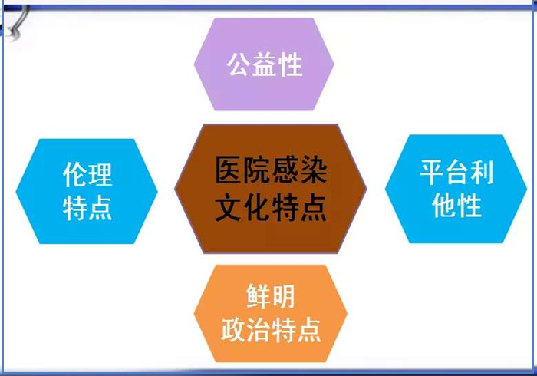
“2020年是新中国历史上、中华民族历史上，也是人类历史上极不寻常的一年”。持续肆虐了一年的新冠疫情，改变了生活改变了世界，中国抗击新冠疫情的辉煌成就中，有着感控浓墨重彩的一笔，新冠病毒因其高度的传染性，医护人员的职业安全、患者安全的零感染目标成为刚需，零感染的刚需让感控从边缘走向聚光灯下的中心位置，浓缩及凸显了感控的需求价值，感控的专业特点也愈加凸显，越加棱角分明，不由得使人再认识，再揭其朦胧面纱。
多年前，作者提出我国感控文化、感控专业的四特点，即：公益性、平台利他性、鲜明的政治特点、伦理特点。新冠常态化防控形势下，我们需要从医院安全角度再认识，从生命安全、生命至上角度再认识再强化其特点。
公益性特点。我国生命至上、安全至上的宗旨，对医疗机构的公益性定位更加坚定，更加鲜明。医院感控则从一个侧面典型呈现了医院的公益性，尤其新冠常态化形势下其社会责任、公卫安全职责等，其公益性特点变得格外毋容置疑。不似从前，某些医院院长、职能部门主任以及不同专业的人员，对感控的定位、价值等具有较大的认知偏差与偏见。“在商业世界中，有形的价值很容易发现；无形的价值不易得到关注和重视”这句话同样适合于以往感控在医院中的价值衡量，感控的公益性属性一贯被忽视或说难以被接受，感控工作中需要投入及资源消耗时，总是被排在末端的位置来考虑。而新冠对人类的袭击，让感控的公益性重新被认识，重新被评价，建筑布局的新建及改造，消毒灭菌等大型设备的投入，这些不产生经济收益及回报的项目，不再成为困扰感控的桎梏，感控的公益性正在被旗帜鲜明的凸显出来。
平台利他性特点。感染管理具有业务与管理双重职能，是一个平台学科，是给其他学科搭建平台与支撑基础的学科。内科诊疗外科化，外科诊疗微创化的学科发展趋势，对感控要求越来越高，由循证感控向精准感控迈进。李六亿教授提出感控的核心价值是利患、利医、利院、利国，是甘于幕后工作的利他主义者。是为临床科室发展及开展新技术提供保障的科室，是为医务人员提供职业安全保障的部门，感控“唠叨哥”“唠叨姐”的唠叨初衷都是基于临床的职业安全，患者的安全，基于利患、利医、利院，亟待临床医务人员能够转变观念，愉悦的接住感控伙伴的利他协作之手。平台利他特点，需要感控专职人员的大格局与境界，才能把握及利用该特点发扬该特点。感控专职人员如果一切以利他出发，“从利他的角度入手，任何事情都会变得简单”，让临床切实感受到感控的利他魅力，定可以破解临床执行力不佳的困局。
鲜明的政治特点。感控事关医院安全，事关群体公共卫生安全，在我国“生命至上、安全至上”的国策下，感控的政治特点在新冠疫情防控中更加被放大，须更加旗帜鲜明讲政治。医疗机构新冠防控不利，院领导具有不可推卸的政治责任，是不得不算的政治帐，新冠防控中国家对新冠感染聚集的政治问责力度大，政治监督压力大，一旦出现感染负面事件，对医院发展及责任人均造成显著政治影响，某些医院因院领导的“光速免职”，造成医院管理规划的部分或全部断层，导致医院管理工作的衔接、传承不利，有甚者对医院发展产生数年的消极影响，感控独有的政治特点亟待引起院领导及卫生行政部门的重视。
伦理特点。南丁格尔讲到“医院不能给病人带来伤害”，医院感染管理的本质是避免及杜绝医源性感染，是避免对病人造成伤害，是贯彻履行伦理学的“有利、不伤害”原则。当然感控也同时在面临伦理考验，例如无人监督下的无菌操作、手卫生、抗生素合理使用等是医务人员医德素质及慎独修养的具体体现，医废处置、污水排放等的合规性又在检验着医院的伦理经营底线，感控的种种特点及情形，典型呈现出医院的医学伦理特点。

